全市民行检察部门召开2023年度

工作谋划座谈会

为进一步厘清发展思路，聚焦重点工作，强化方法举措，狠抓工作落实，推动驻马店民事行政检察工作高质量发展，市院于2023年2月8日上午在市院十二楼会议室召开全市检察机关民事行政检察工作谋划座谈会，参会人员有市院民事行政检察部门全体人员、各县区院民事行政检察部门负责人。

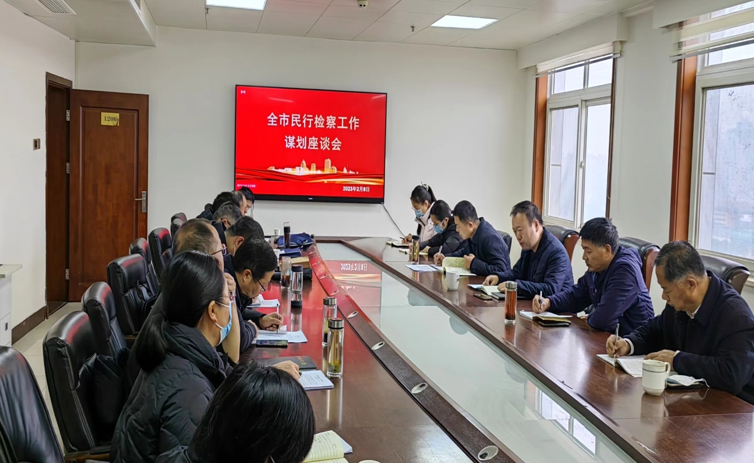

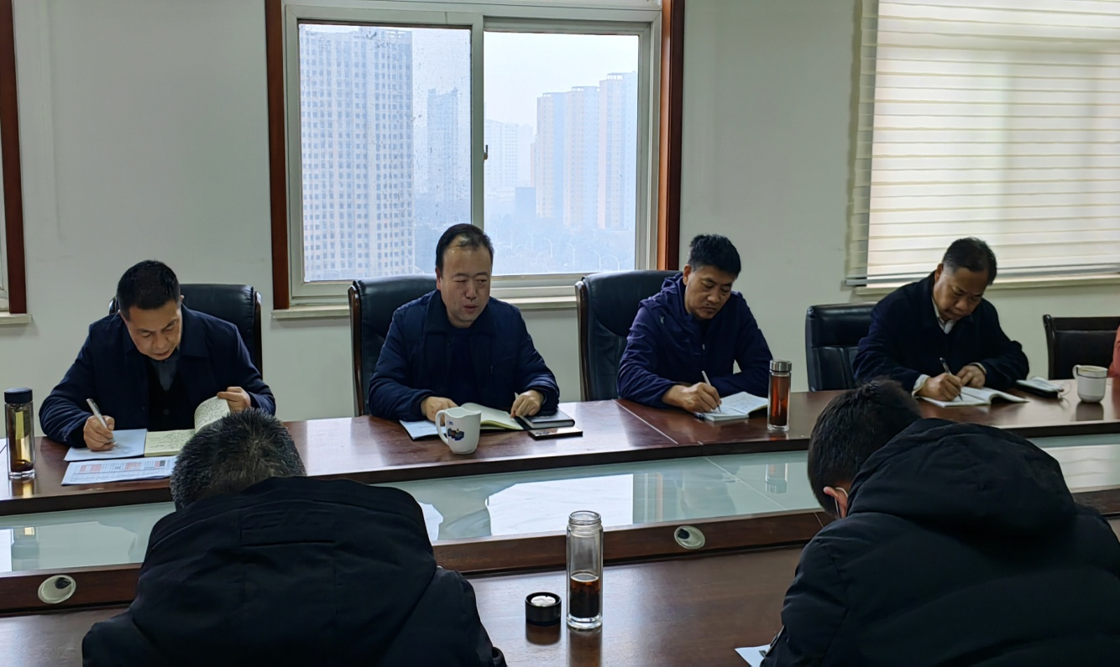会上，各县区院部门负责人简要汇报了工作现状、今年工作目标，重点对今年工作打算进行认真谋划，围绕今年干什么、怎么干提出工作意见。随后，各县区院紧紧围绕各自工作重点交流了彼此的工作经验，工作特色突出的县区院进行了经验的分享。

最后，郭松主任明确了今年市县两级院的工作重心，要重点发掘典型案例、创新工作方法，按时择优编发信息简报；各县区院在协助市院办案中要繁简分流，提高办案效率，精准监督。对各县区院提出了具体的工作要求，重点强调了14项业务指标，要求各县区院于3月底消除业务空白，提出了今年的工作新办法，成立了2个特别工作组，分别是典型案例特别工作组和行政检察特别工作组。此次会议对明确全年工作重心、工作目标，谋划工作举措，抓好做实民行工作具有重大意义。